**Lab 1: BMCSDL**

**1. Thông tin máy cài đặt SQL Server 2019 developer**

|  |  |
| --- | --- |
| Tên máy | Minh-PC |
| Địa chỉ IP | 192.168.1.18 |
| Hệ điều hành | Windows 10 Enterprise 64-bit (10.0.19041 Build 19041) |
| SQL Server | SQL Server 2019 developer |
| Windows Account | MINH-PC\MSSQLSERVER02 |
| Thư mục cài đặt | C:\Program Files\Microsoft SQL Server\MSSQL15.MSSQLSERVER02\MSSQL |

**2. Sử dụng Windows Authentication mode:**

* Kết nối thành công, không có lỗi gì

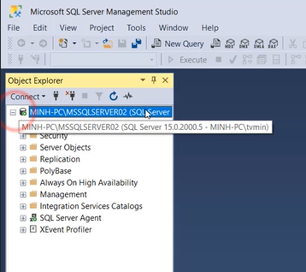

**3. Sử dụng SQL Server Authentication mode:**

* Không kết nối với toàn khoản sa được

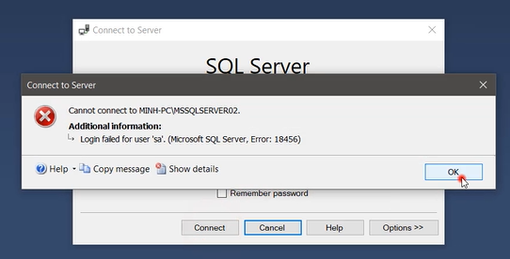

**4. Giải thích và khắc phục đăng nhập bằng SQL server Authentication:**

* Do kết nối TCP chưa khả dụng, chưa bật tính năng đăng nhập bằng cả Windows Authentication và SQL Server Authentication.
* Các bước khắc phục:
* Đăng nhập bằng Windows Authentication và thực hiện enable dual login:

Chuột phải vào Server Name: Minh-PC/MSSQLSERVER02 > Properties

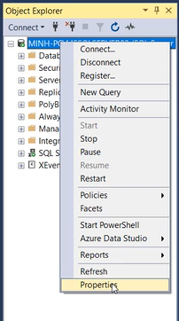

Tại tab security > enable SQL Server and Windows Authentication mode

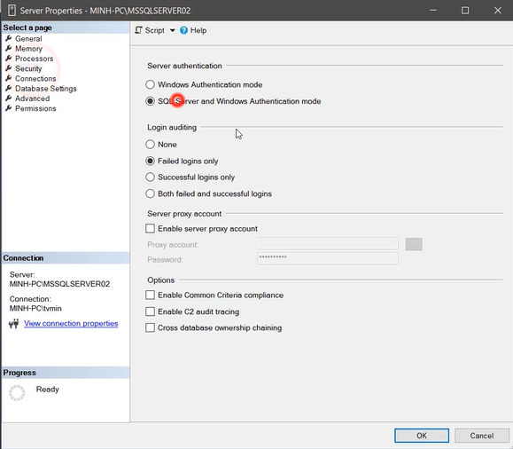

* Đổi mật khẩu và cài đặt sa:

Security > Logins > sa > chọn Properties

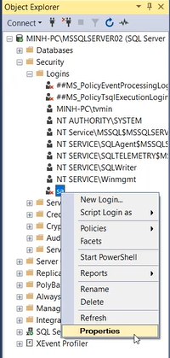

Thực hiện điền mật khẩu mới và uncheck ô Enforce password policy

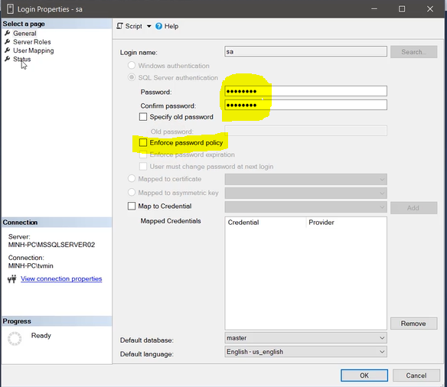

Chuyển sang mục Status > Enable Login

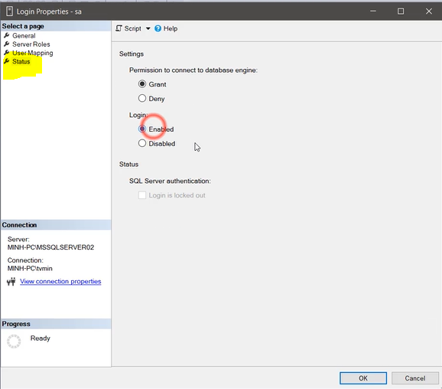

* Bật kết nối TCP/IP

Vào SQL Server Configuration Manager > SQL Server Network Configuaration > Protocols for MSSQLSERVER02 > enable TCP/IP

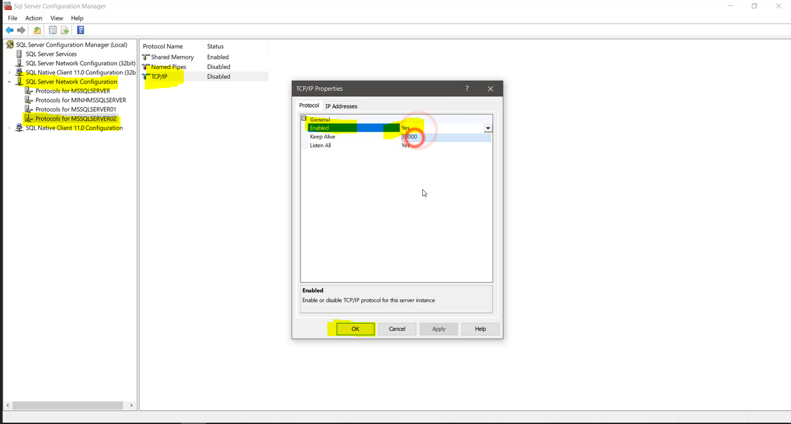

Restart lại Service

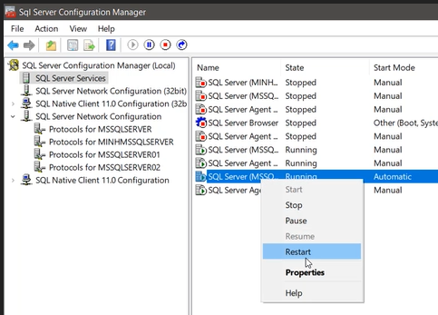

* Khởi động lại SQL Server và đăng nhập với mật khẩu đã tạo trước đó

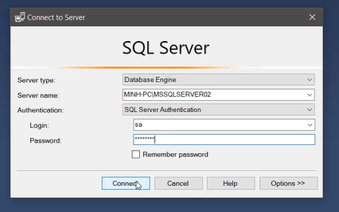

Đăng nhập thành công:

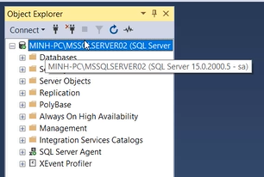

Lưu ý: Hình ảnh được lấy từ video thực hành. Em đã thực hiện tất cả yêu cầu lab01 trong video.